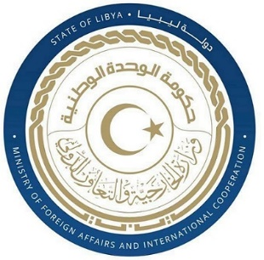
كلمة وفد دولة ليبيا أمام الفريق العامل المعني بعملية الاستعراض الدوري الشامل خلال الدورة الثامنة والأربعين
جمهورية سلوفينيا
الثلاثاء الموافق 28/01/2025

السيد الرئيس،
نرحب بوفد جمهورية سلوفينيا، ونشكرهم على تقريرهم الشامل ونشيد بتعاونهم الايجابي مع آلية الاستعراض الدوري وكذلك بالخطوات التي اتخذتها لتعزيز وحماية حقوق الانسان وفي إطار التفاعل الإيجابي فإننا نوصي بما يلي:-
- العمل على الحد من الاكتظاظ داخل السجون وتحسين ظروف الاحتجاز بما يتوافق والمعايير الدولية.

وختاما نتمنى لوفد جمهورية سلوفينيا التوفيق في هذا الاستعراض

شكرا السيد الرئيس

